Осторожно, мошенники!
03.03.2021

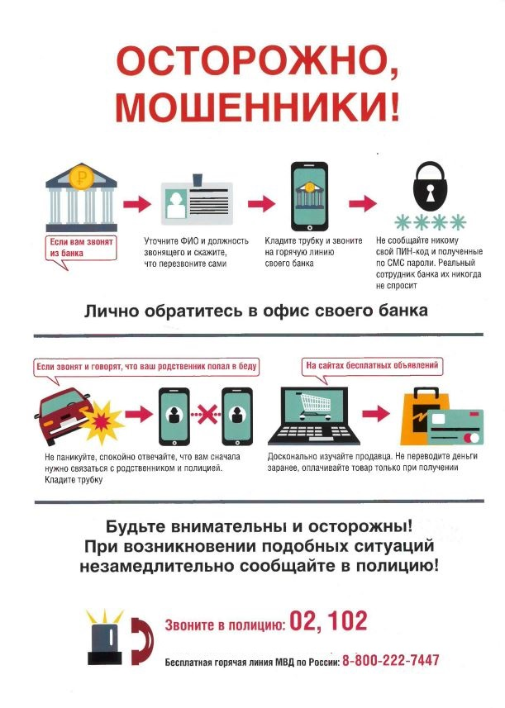
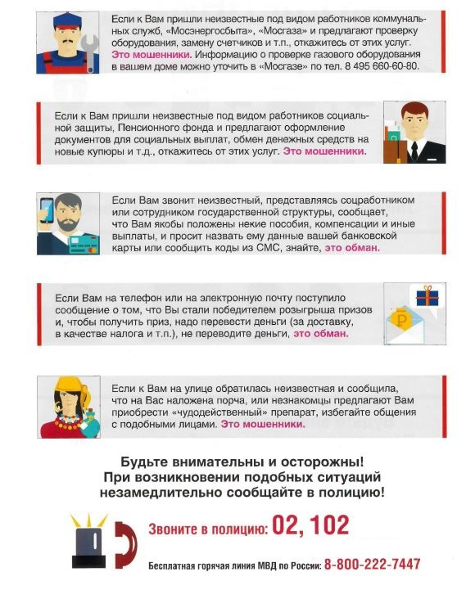

Адрес страницы: http://akademichesky.mos.ru/ads/detail/9756342.html
Управа района Академический города Москвы

